Отчёт по лабораторным работам №4-5 по Python
4.4.
Общие описательные статистики показателей
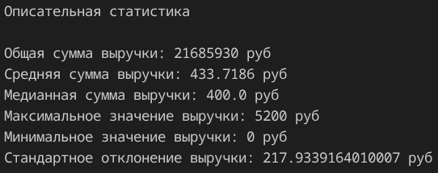
По данной описательной статистике мы можем видеть общие характеристики нашего датасета
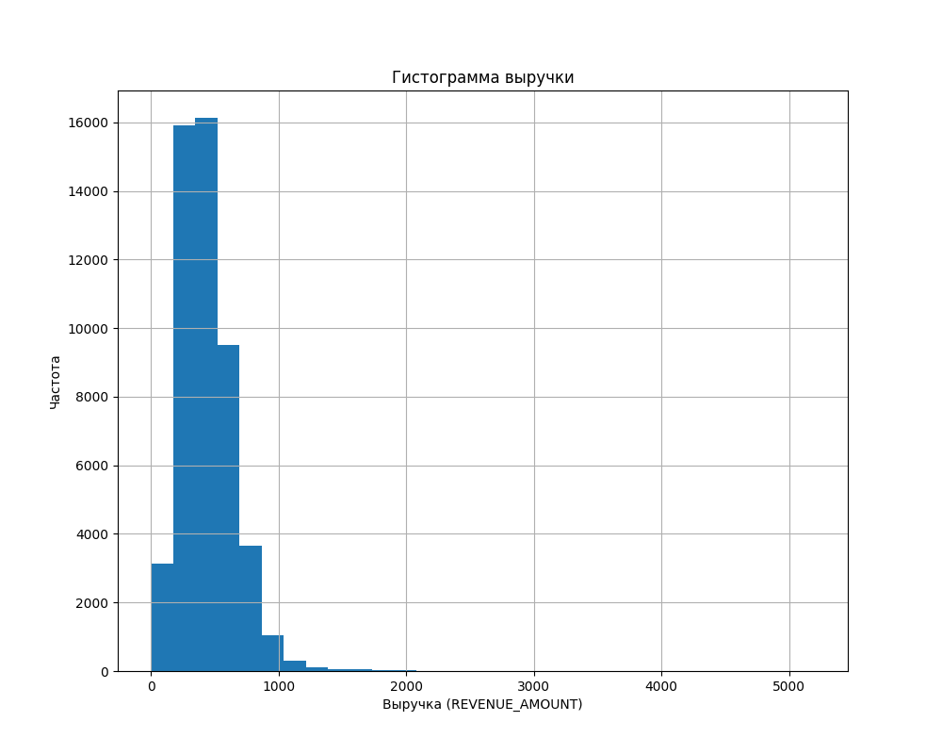
По гистограмме видно, что большая часть выручки находится в диапазаоне от 0 до 1000 руб
Можно ли выделить какие-то определенные аэропорты
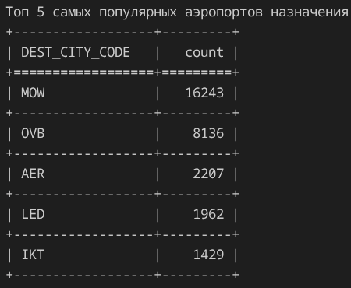 | 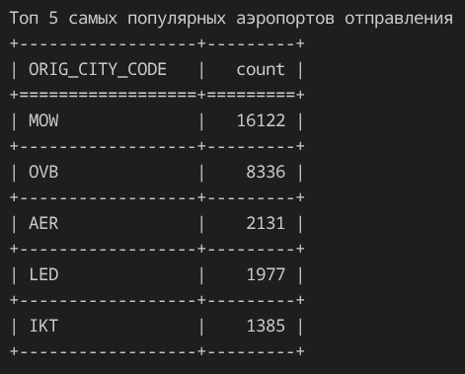

MOW | Москва
OVB | Новосибирск
AER | Сочи
LED | Санкт-Петербург
IKT | Иркутск

В таблицах показаны самые популярные аэропорты отправления и назначения, исходя из идентичности этих таблиц можно сделать вывод, что люди чаще всего прилетают и улетают в одни и те же аэропорты
Есть ли в данных сезонность; если да, то какие показатели от нее зависят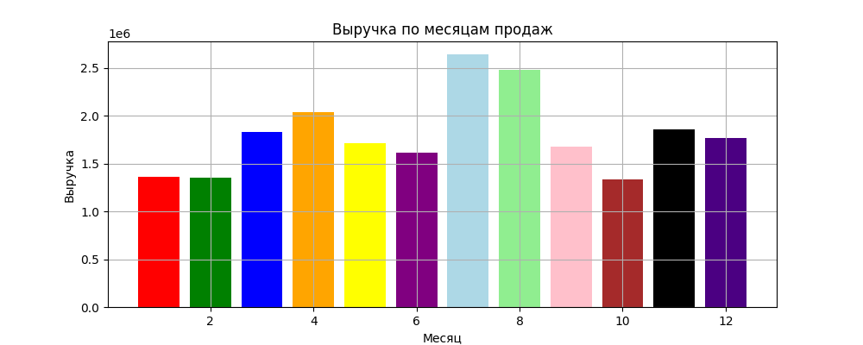
Исходя из диаграммы выручки по месяцам можно сделать вывод, что наибольшее количество пассажиров летают в июле и августе, о чём свидетельствует наибольшая выручка за эти месяцы по сравнению с остальными месяцами в году.

Можно ли сделать какие-то выводы по статусу или типам пассажиров
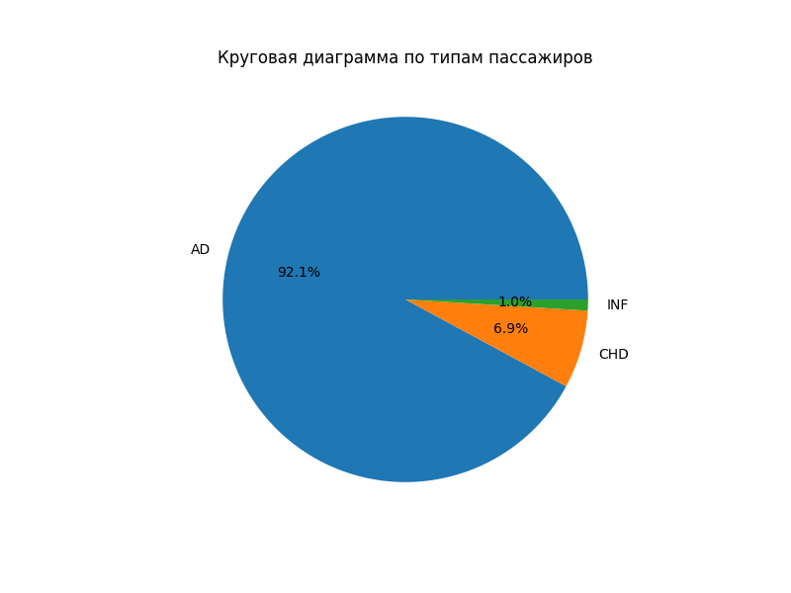
PAX_TYPE
AD | Взрослые
CHD | Дети
INF | Неизвестно

На основе приведенной круговой диаграммы делаем вывод, что большая часть(92.1%) – это взрослые пассажиры, дети же в свою очередь занимают лишь 6.9%.

Есть ли какие-то особенности и нюансы при выборе способаоплаты;
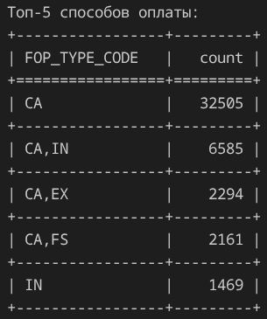 | 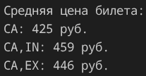 | CA - наличные  IN - оплата по инвойсу (корп. оплата)  FS - частично милями  EX - обмен
Чаще всего пассажиры выбирают оплату наличными, это можно понять по большой разнице между первым и вторым по популярности способом оплаты, средняя цена билета составила 425 рублей.
Предсказание объемов продаж билетов, количества перелетов
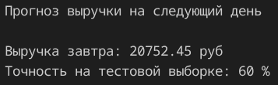
Используя линейную регрессию удалось добиться точности в 60%, в целом, неплохая точность, но поработав над признаками ещё доскональнее можно попробовать добиться большей точности
4.5.
Датасет: https://www.kaggle.com/datasets/prince7489/e-commerce-sales
Был выбран данный датасет ввиду его несложной и понятной структуры и подготовленности для дальнейшего анализа. Вероятно, тут собраны данные об индийских электронных продажах, поэтому было выдвинуто предположение, что цены указаны в индийской валюте(рупиях) и весь дальнейший анализ исходил из этого.
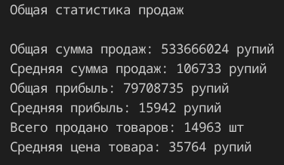
По данной описательной статистике мы можем видеть общие характеристики нашего датасета, однако тут мы можем сразу наблюдать аномально высокую среднюю цену товара 35764 рупии(примерно 1160 бел.руб.), что может свидетельствовать либо об высокой ценовой категории товаров, либо об ошибке при составлении датасета

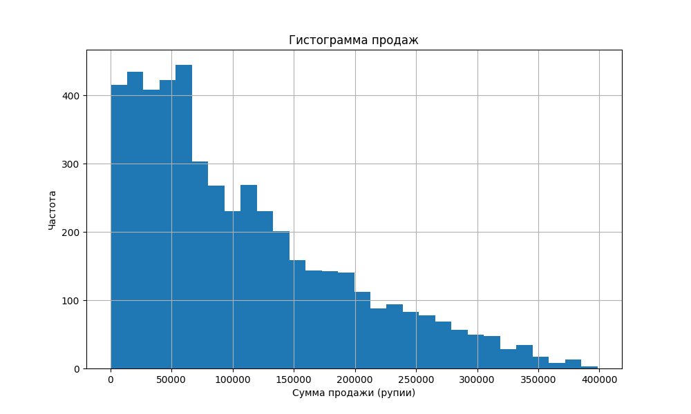
И да, здесь мы можем видеть более плавное распределение по разным ценовым категориям, хотя и в этом датасете преобладают товары до 100000 рупий.
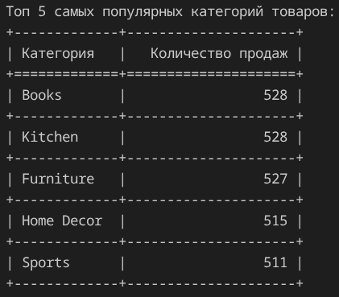
Из данной таблицы видно, что первое место по популярности делят книги и товары для кухни, и далее по популярности идет мебель и домашний декор, но разброс тут небольшой, однако возможно именно из-за преобладания товаров для кухни и мебели мы могли наблюдать такую высокую среднюю цену товара.
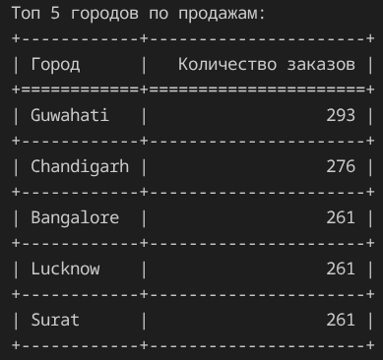
По таблице видно, что больше всего заказов было из города Гувахати.
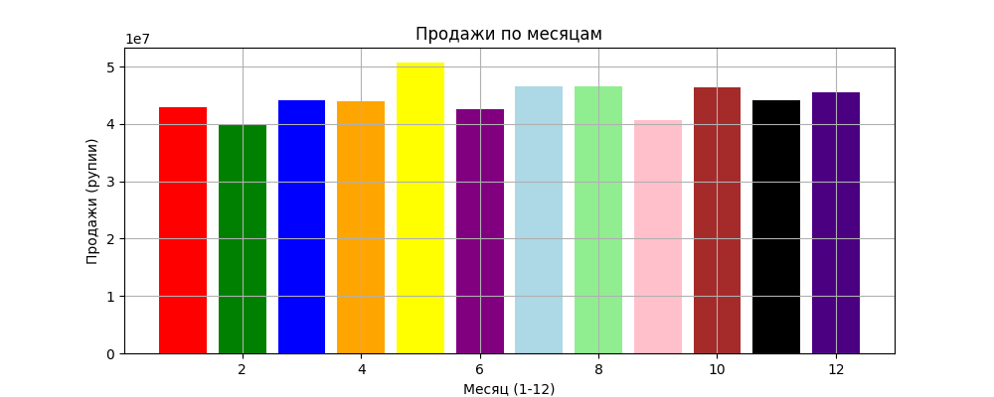
По графику продаж по месяцам видно, что больше всего продаж происходит в мае.
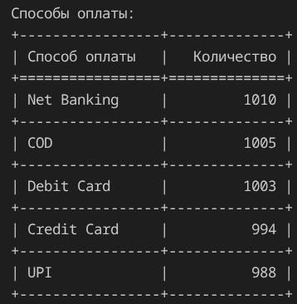
По данным из таблицы видно, что самый популярный способ оплаты – через интернет-банк, второй по популярности – COD(оплата наличными при доставке), далее идут дебитовые и кредитные карты, затем идёт Unified Payments Interface (UPI) — это индийская система мгновенных платежей.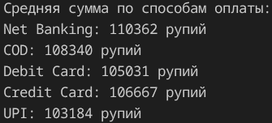
Также средняя сумма по способам оплаты тоже коррелирует с предыдущей таблицей.

Сделав прогноз линейной регрессией, как в предыдущем датасете мы получили достаточно низкую точность в 15%, возможно из-за большого разброса данных.
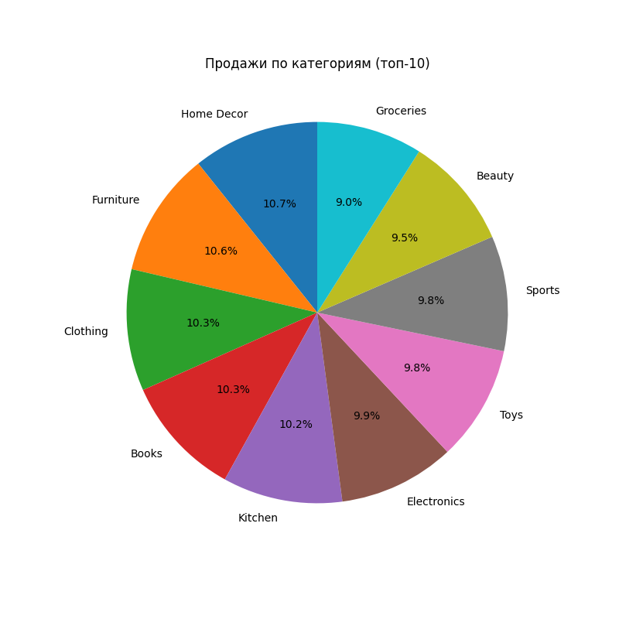
По данной диагрмме уже наглядно видно, что продажи по категориям товаров распределены достаточно равномерно.
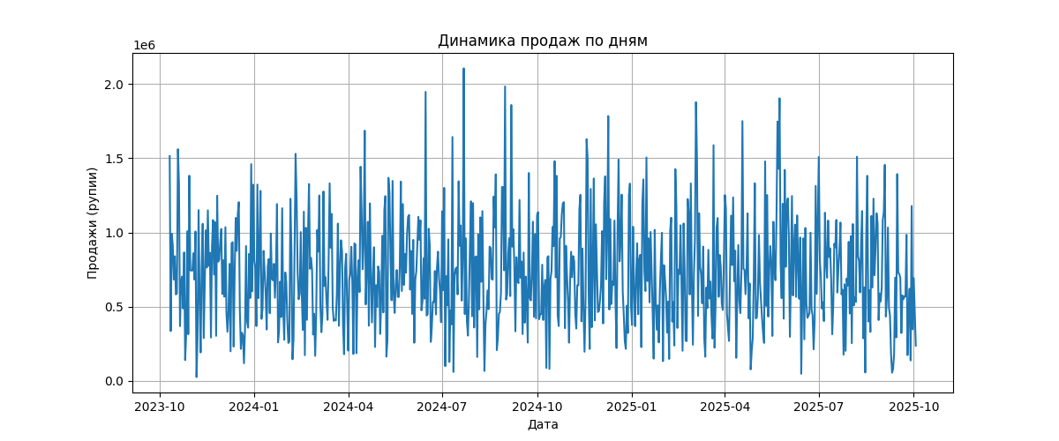
На данном графике мы как раз и наблюдаем большой разброс данных, что помешало нашей модели корректно обучится и снизило её точность.

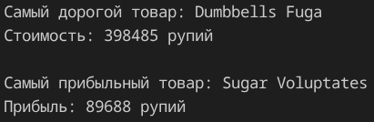
Тут мы можем наблюдать, что самый дорогой товар из выборки – некие гантели Фуга за целых 398485 рупий(примерно 12930 бел.руб.), а самый прибыльный товар - Sugar Voluptates(это даже переводить не хочу) с ценой 89688 рупий(примерно 2910 бел.руб.)
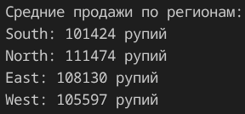
А здесь мы видим, что самые большие средние продажи – на севере Индии.

